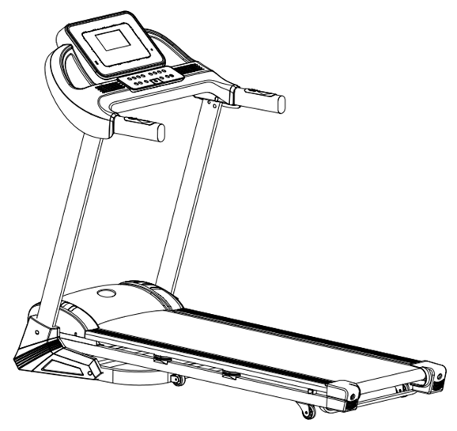Használati útmutató: Diadora Exess 4.8 futópad kód: 7662 HU
Tisztelt Vásárlónk!
Örülünk, hogy a Diadora készülék mellett döntött. Ezt a minőségi terméket otthoni használatra tervezték. A készülék összeszerelése előtt gondosan olvassa el a használati utasítást. A készüléket csak a jelen kezelési útmutatóban leírtak szerint használja. Tartsa meg ezt a kézikönyvet a készülék működésével kapcsolatos későbbi hivatkozásokhoz.Jó szórakozást és sikert kívánunk az edzéshez. Kíván a Diadora csapata

Garancia

A Diadora minőségi termékeit otthoni fitnesz edzésekhez tervezték és tesztelték. Az eladó 2 év garanciát vállal erre a termékre. A garancia nem terjed ki a helytelen telepítés, a helytelen karbantartás, a mechanikai sérülések, az alkatrészek elhasználódása, normál használat, elkerülhetetlen események, szakszerűtlen beavatkozások, nem megfelelő kezelés vagy helytelen elhelyezés által okozott károkra. Panasz esetén forduljon hozzánk. A jótállási időszak az eladás napján kezdődik (ezért őrizze meg a vásárlás igazolását).

Vevőszolgálat

Jegyezze fel a termék pontos nevét és sorozatszámát, hogy a legjobban segítsünk Önnek a készülékével kapcsolatos problémák megoldásában. Ezeket az információkat a számlán találja meg.
Utasítások a készülék üzemen kívüli helyezés utáni kezeléséhez
A Diadora berendezés újrahasznosítható. Kérjük, az élettartama végén adja vissza készülékét egy hulladékgyűjtő helyre (vagy kijelölt helyre).
Elérhetőség:
Duvlan s.r.o.
K Zornici 1990/23
957 01 Bánovce nad Bebravou e-mail: servis@duvlan.com web: www.duvlan.com

Utasítások

Ez a kezelési útmutató csak az ügyfél számára készült. A Diadora nem vállal felelősséget a termék fordításából vagy műszaki változtatásaiból eredő hibákért.
Fontos biztonsági tudnivalók

A súlyos sérülések kockázatának csökkentése érdekében a termék használata előtt olvassa el az alábbi biztonsági utasításokat. Fontos információkat fog megtudni a készülék biztonságáról, megfelelő használatáról és karbantartásáról. Őrizze meg ezt a használati utasítást a jövőbeni javítások, karbantartások vagy alkatrészek megrendeléséhez.

- Ezt az eszközt nem használhatja 120 kg-nál nagyobb testtömegű személy.
- A készüléket felnőttek edzésére tervezték. Ne hagyjon gyermekeket és háziállatokat felügyelet nélkül a futópad mellett.
- Helyezze a készüléket csúszásmentes felületre. Ha meg akarja védeni a padlóját, helyezzen védőszőnyeget a készülék alá.
- Biztosítson elegendő helyet a készülék biztonságos használatához. A gép közelében min. 0,6 m szabad területnek kell lennie.
- A készüléket beltérben használja, és védje a nedvességtől és a portól. Ne helyezze a készüléket fedett verandára vagy víz közelébe.
- A készüléket otthoni használatra tervezték. HC alkalmazási és hatékonysági osztály (STN EN957 - 10 szabvány). Az eszköz kereskedelmi használatára az eszközre a gyártói garancia nemvonatkozik.
- Az eszköz nem alkalmas terápiás alkalmazásra.
- Egészségügyi szövődmények és korlátozások esetén konzultáljon orvosával az edzésről. Meg fogja mondani, hogy melyik edzés alkalmas az Ön számára.
- A helytelen edzés és képességeinek túlértékelése károsíthatja egészségét.
- Ha hányinger, mellkasi fájdalom vagy légszomj tapasztal edzés közben, azonnal hagyja abba az edzést és forduljon orvoshoz.
- Ne kezdje el az edzést, amíg nem biztos abban, hogy a készülék megfelelően ki van nyitva és beállítva.
- A készülék telepítésekor kövesse pontosan az utasításokat.
- Csak eredeti DIADORA alkatrészeket használjon.
- Húzza meg határozottan az összes mozgó alkatrészt, hogy megakadályozza, hogy az edzés közben kilazuljon.
- Ne használja a készüléket mezítláb vagy laza cipővel. Edzés közben ne viseljen laza ruházatot. Vegye le az összes ékszert, mielőtt elkezd edzeni. Fogja össze a haját, hogy az ne zavarja Önt edzés közben.
- A sérült alkatrészek veszélyeztethetik az Ön biztonságát és befolyásolhatják a készülék élettartamát.
- Rendszeresen ellenőrizze az összes anya és csavar szorosságát.
- A készülék minden összeszerelését / szétszerelését gondosan kell elvégezni.
- Tartsa távol a kezét és a lábát a mozgó alkatrészektől.
- Edzés után kérjük, fordítsa el a feszítőkart az óramutató járásával megegyező irányba (+), hogy növelje a feszültséget, és megakadályozza a pedálok további elfordulását és bárki sérülését
- Súly: 50 kg.
- Méretek (h x sz x m): 150 x 68 x 125 cm.

Funkciók
A futópadot kifejezetten az Ön igényeinek megfelelően alakították ki. A következő tulajdonságokkal rendelkezik:
- Sebességtartomány: 1 - 18 km / h, 15% -os automatikus lejtés
- Kézi pulzusérzékelők
- 25 előre beállított program
- Bluetooth hangszóró
- Bemeneti feszültség: 220 - 240 V, 50/60 Hz Összecsukható és könnyen mozgatható

Alkatrész lista
Megnevezés | DB
Csavar M8x15mm | 6
Csavar M8x45mm | 4
Lapos alátét φ16-φ9*T1.6 | 10
Kenőanyag | 1
Csavar Ø4x16mm | 4
Biztonsági kulcs 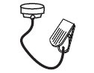 | 1
Imbusz kulcs 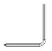 | 1
Megjegyzés: A táblázat alkatrészei elegendőek lesznek a futópad telepítéséhez. Az összeszerelés megkezdése előtt ellenőrizze, hogy minden alkatrész megvan-e.
Az alkatrészcsomagban található eszközök segítenek az összeszerelésben.

Összeszerelési útmutató:

Lépés: függőleges rudak szerelése
Emelje meg a függőleges rudakat (2L) és (2R). Rögzítse őket a futópad keretéhez egy M8x45 csavarral (3), egy M8x15 csavarral (5) és egy lapos alátéttel (4). Az összes alkatrész telepítése előtt ne húzza meg őket szorosan.
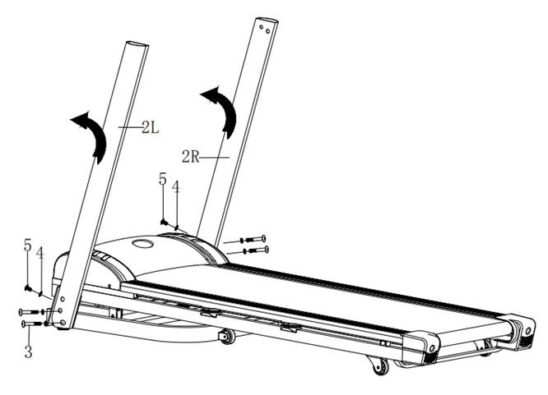

Lépés: konzol szerelése
Konzol kábelt (68) rogzítse a függőleges kábelhez (69) a függőleges rúdon (2R). Rögzítse a konzolt a függőleges rudakhoz egy M8x15 csavarral (5) és egy lapos alátéttel (4).

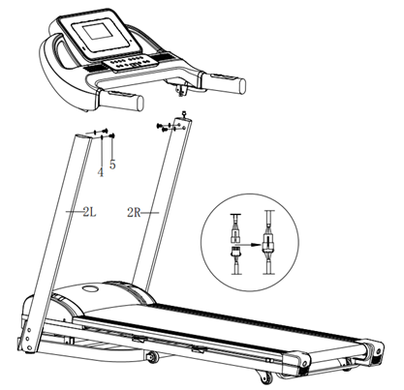

Lépés: Dekortakarót(9L a 9R) rögzítse a csavarok segítségével
Dekortakarót(9L a 9R) rögzítse a csavarok segítségével 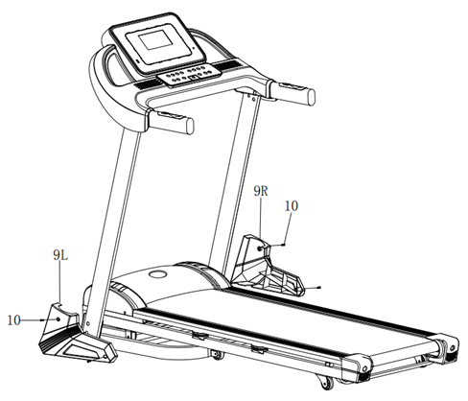

Lépés
Biztonsági kulcsot (64) helyezze be a pozíciójába.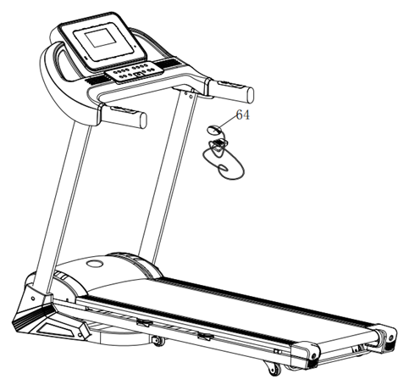

Ábra
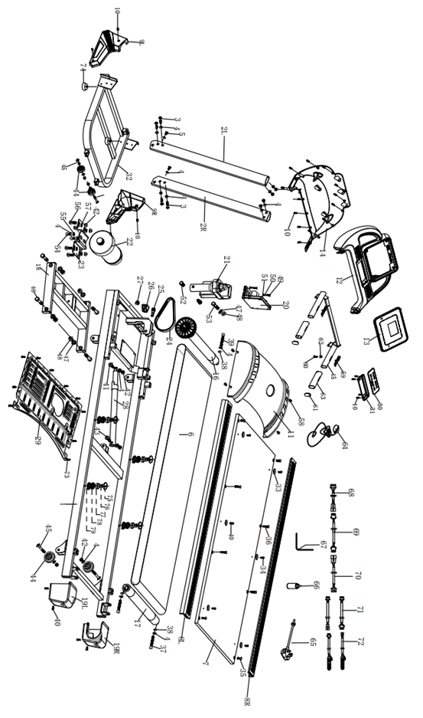

Alkatrész lista
S.sz | Megnevezés | DB | S.  sz. | Megnevezés | DB
1 | Futószalag keret | 1 | 41 | Csavar M8x45 | 1
2 | Függőleges rudak (L/R) | 2 | 42 | Anya M8 | 10
3 | Csavar M8x45 | 4 | 43 | Csavar M8x30 | 1
4 | Lapos alátét φ9-φ17x1.6 | 13 | 44 | Transzportkerekek | 4
5 | Csavar M8x15 | 6 | 45 | Csavar M8x50 | 4
6 | Futószalag | 1 | 46 | Csavar M10x35 | 4
7 | Futópad | 1 | 47 | Lapos alátét φ11-φ21xT1.5 | 5
8 | Oldalsó sín | 2 | 48 | Anya M10 | 5
9 | Oldalsó takarók (L/R) | 2 | 49 | Csavar M4x15 | 2
10 | Csavar φ4x16 | 4 | 50 | Lapos alátét φ4.2-φ9.8x0.8 | 2
11 | Motor takaró | 1 | 51 | Rugalmas alátét φ5.1-φ9.2x1.5 | 2
12 | Konzol takaró | 1 | 52 | Csavar M10x16 | 2
13 | Kijelző | 1 | 53 | Csavar M10x45 | 1
14 | Konzol alsó takarója | 1 | 54 | Csavar M8x12 | 2
15 | Fogantyú keret | 1 | 55 | Rugalmas alátét φ8.1-φ13.5x1.5 | 2
16 | Elülső görgő | 1 | 56 | Csavar M8x20 | 4
17 | Hátsó görgő | 1 | 57 | Lapos alátét φ9-φ15x0.8 | 4
18 | Dőléskeret | 1 | 58 | Csavar M5x15 | 4
19 | Végzáró | 2 | 59 | Kéziszenzor | 2
20 | Kontrol panel | 1 | 60 | Csavar φ3x25 | 2
21 | Dőlésszög motorja | 1 | 61 | Kerek záró | 2
22 | Motor | 1 | 62 | Műanyag záró | 2
23 | Motor bázis | 1 | 63 | Hab takaró | 2
24 | Motor szalag | 1 | 64 | Biztonsági kulcs | 1
25 | Biztosíték | 1 | 65 | Tápkábel | 1
26 | Kapcsoló | 1 | 66 | Szilikon kenőanyag | 1
27 | Kábelzár | 1 | 67 | Imbusz kulcs | 1
28 | Gázrugó | 1 | 68 | Felsőkábel | 1
29 | Alsó takaró | 1 | 69 | Középső kábel | 1
30 | Gombok felső takarója | 1 | 70 | Alsó kábel | 1
31 | Gombok alsó takarója | 1 | 71 | Kéziérzékelő kábel | 2
32 | Bázis keret | 1 | 72 | Gyorsaság gomb kábel | 2
33 | Oldalsín rögzítő | 6 | 73 | Csavar φ4x12 | 10
34 | Csavar φ4x16 | 6 | 74 | Állítható lábak | 2
35 | Csavar M6x25 | 4 | 75 | Felső rugófedél | 4
36 | Csavar M6x45 | 4 | 76 | Kisvánkus | 4
37 | Csavar M8x55 | 2 | 77 | Puhahuzat | 4
38 | Rugalmas alátét φ8.4-φ15x0.8 | 3 | 78 | Rugó | 4
39 | Csavar M8x55 | 1 | 79 | Alsó rugófedél | 4
40 | Csavar 4.2x18 | 4

Konzol funkciók
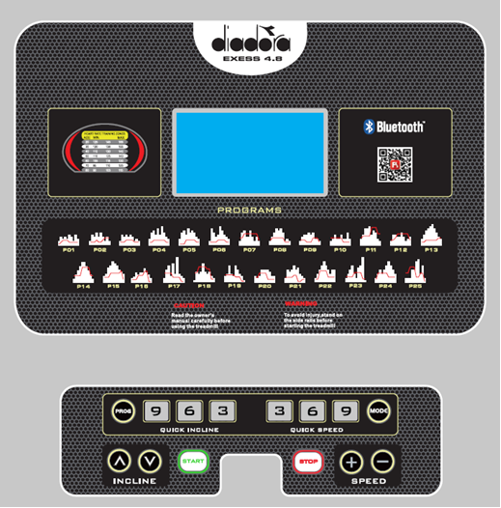

Kijelzó ablak
- SPEED (gyorsaság): Megjeleníti a gyorsaságot. Gyorsaság 1 – 16 km/ó. előre beállított programoknál jelenik meg P01 – P25, HR1 – HR3, FAT.
- TIME (idő): Edzés ideje. Időmérő 0:00 – 99:59.
- DISTANCE (távolság): megjeleníti a távolságot. Távolság 0,00 – 99,9.
- CAL/PULSE (kalória/pulzus): Elégetett kalória megjelenítése (0 – 999) pulzus ( 50 – 200).

Gombok funkciói
- START: Futópad indítása
- STOP: Futópad megállítása
- SPEED+: Futás közben növeli a gyorsaságot o 0,1 km/ó, ha tartsa akkor folyamatosan gyorsul.
- SPEED: Futás közben csökkenti a gyorsaságot 0,1 km/ó, ha tartsa folyamatosan lasul.
- MODE: A futáson kívül választ az idő visszaszámlálása, a távolság visszaszámlálása és a kalória visszaszámlálása közül.
- Bluetooth: Zene lejátszása Bluetooth hangszórón keresztül lehetséges.
- Gyorsaság gomb 3, 6 a 9: beállítja a gyorsaságot
- Dőlésszög gomb 3%, 6% a 9%: beállítja a dőlésszöget.
PROG: Választás: P01 – P25 (előre beállított), HR1 – HR3 (pulzus program), FAT (testzsír program).

Azonnali start (manuális mód)
- Kapcsolja be a kapcsolót, a mágneses biztonsági zár a biztonsági zár pozíciója alatti panelbe csúszik.
- Nyomja meg a START gombot, a rendszer elindít egy 3 másodperces visszaszámlálást, hangjelzés hallható, a futópad 1 km / h sebességgel halad.
- Ezután a sebességet a SPEED + és SPEED- gombokkal állíthatja be.

Futás közben
- SPEED- lelasul a futószalag
- SPEED+ felgyorsul a futószalag
- STOP megáll a futószalag.
- Ha 5 másodpercig tartja a pulzusszenzor fogantyút megjelenik a pulzus

Előre beállított programok
Program |  | Beállított idő / 10 = egy szegmens ideje
 |  | 1 | 2 | 3 | 4 | 5 | 6 | 7 | 8 | 9 | 10
P0 1 | Gyorsaság | 2 | 4 | 3 | 4 | 3 | 5 | 4 | 2 | 5 | 3
P0 2 | Gyorsaság | 2 | 5 | 4 | 6 | 4 | 6 | 4 | 2 | 4 | 2
P0 3 | Gyorsaság | 2 | 5 | 4 | 5 | 4 | 5 | 4 | 2 | 3 | 2
P0 4 | Gyorsaság | 3 | 6 | 7 | 5 | 8 | 5 | 9 | 6 | 4 | 3
P0 5 | Gyorsaság | 3 | 6 | 7 | 5 | 8 | 6 | 7 | 6 | 4 | 3
P0 6 | Gyorsaság | 2 | 8 | 6 | 4 | 5 | 9 | 7 | 5 | 4 | 3
P0 7 | Gyorsaság | 2 | 6 | 7 | 4 | 4 | 7 | 4 | 2 | 4 | 2
P0 8 | Gyorsaság | 2 | 4 | 6 | 8 | 7 | 8 | 6 | 2 | 3 | 2
P0 9 | Gyorsaság | 2 | 4 | 5 | 5 | 6 | 5 | 6 | 3 | 3 | 2
P1 0 | Gyorsaság | 2 | 3 | 5 | 3 | 3 | 5 | 3 | 6 | 3 | 3
P1 1 | Gyorsaság | 3 | 5 | 8 | 8 | 9 | 5 | 7 | 6 | 3 | 2
P1 2 | Gyorsaság | 2 | 5 | 5 | 4 | 4 | 6 | 4 | 2 | 3 | 4
P1 3 | Gyorsaság | 3 | 5 | 7 | 8 | 9 | 10 | 8 | 6 | 4 | 3
P1 4 | Gyorsaság | 2 | 4 | 6 | 8 | 10 | 10 | 8 | 6 | 4 | 2

P1 5 | Gyorsaság | 3 | 4 | 7 | 8 | 10 | 9 | 8 | 6 | 5 | 4
P1 6 | Gyorsaság | 2 | 3 | 5 | 4 | 5 | 5 | 7 | 5 | 4 | 2
P1 7 | Gyorsaság | 2 | 6 | 8 | 3 | 9 | 4 | 12 | 4 | 3 | 2
P1 8 | Gyorsaság | 1 | 5 | 4 | 5 | 9 | 5 | 4 | 5 | 3 | 2
P1 9 | Gyorsaság | 3 | 4 | 8 | 4 | 3 | 8 | 6 | 4 | 3 | 1
P2 0 | Gyorsaság | 3 | 2 | 3 | 6 | 6 | 6 | 6 | 5 | 3 | 3
P2 1 | Gyorsaság | 2 | 6 | 5 | 6 | 8 | 6 | 7 | 4 | 3 | 2
P2 2 | Gyorsaság | 2 | 4 | 6 | 8 | 10 | 8 | 6 | 4 | 6 | 6
P2 3 | Gyorsaság | 2 | 4 | 6 | 8 | 4 | 2 | 7 | 8 | 12 | 1
P2 4 | Gyorsaság | 2 | 4 | 6 | 4 | 6 | 8 | 10 | 8 | 6 | 4
P2 5 | Gyorsaság | 2 | 2 | 2 | 6 | 6 | 10 | 11 | 4 | 8 | 2

Pulzusmérő programok (csak HRC funkcióval rendelkező futópadokon érhetők el)

- Leállítás közben nyomja meg a PROG gombot, és válassza a HR1, HR2 vagy HR3 lehetőséget. A kezdéshez nyomja meg a START gombot.
- HR1: max. a sebesség 8 km /ó, az alapértelmezett pulzus 124 (30 évesen). o HR2: max. a sebesség 9 km / ó, az alapértelmezett pulzus 143 (30 évesen).
- HR3: max. a sebesség 10 km / ó, az alapértelmezett pulzus 162 (30 évesen).
- A MODE gomb megnyomásakor megadhatja az életkor beállítást. A sebességablakban 30 jelenik meg.
- Használja a billentő gombokat az érték beállításához. A tartomány 15 - 80.
- A MODE gomb újbóli megnyomása után a rendszer ajánlani fogja a kívánt pulzusszámot. A fizikai állapota alapján beállíthatja. A tartomány 86 - 179.
- Nyomja meg a MODE gombot az időbeállítás megadásához. Az időablakban 10:00 jelenik meg alapértelmezett értékként. A lejtő vagy a sebesség gombokkal állíthatja be. A hatótávolság 5-99 perc.
- Nyomja meg a MODE gombot a várakozási állapot eléréséhez, majd nyomja meg a START gombot az induláshoz.
- Futás közben beállíthatja az emelkedést vagy a sebességet, de a rendszer automatikusan beállítja őket, hogy közelebb kerüljenek a pulzushoz.
- A program első perce a bemelegítés, ebben az esetben a rendszer nem állítja be a lejtést vagy a sebességet. 1 perc elteltével a rendszer 0,5 km / h lépésekben állítja be a sebességet, hogy elérje a pulzusszámot. Amikor eléri a maximális sebességet, és még mindig nem éri el a pulzusszámot, a rendszer növeli a lejtés értékét. Ha pulzusa meghaladja a célértéket, a rendszer 10 másodpercenként 10-rel csökkenti a lejtést 0-ra. Ha a pulzusa még mindig magasabb, a rendszer 10 másodpercenként 0,5 km / ó-val csökkenti a sebességet.
Megjegyzés: A pulzusmérő programoknál mellkasi övet kell használni

Program HRC1
Életkor | Célzóna értékek |  |  | Életkor | Célzóna értékek
 | legalacsonyabb | beállított | legmagasabb |  | legalacsonyabb | beállított | legmagasabb
15 | 128 | 133 | 138 | 48 | 107 | 112 | 117
16 | 128 | 133 | 138 | 49 | 106 | 111 | 116
17 | 127 | 132 | 137 | 50 | 106 | 111 | 116
18 | 126 | 131 | 136 | 51 | 105 | 110 | 115
19 | 126 | 131 | 136 | 52 | 104 | 109 | 114
20 | 125 | 130 | 135 | 53 | 104 | 109 | 114
21 | 124 | 129 | 134 | 54 | 103 | 108 | 113
22 | 124 | 129 | 134 | 55 | 102 | 107 | 112
23 | 123 | 128 | 133 | 56 | 102 | 107 | 112
24 | 122 | 127 | 132 | 57 | 101 | 106 | 111
25 | 122 | 127 | 132 | 58 | 100 | 105 | 110
26 | 121 | 126 | 131 | 59 | 100 | 105 | 110
27 | 120 | 125 | 130 | 60 | 99 | 104 | 109
28 | 120 | 125 | 130 | 61 | 98 | 103 | 108
29 | 119 | 124 | 129 | 62 | 98 | 103 | 108
30 | 119 | 124 | 129 | 63 | 97 | 102 | 107
31 | 118 | 123 | 128 | 64 | 96 | 101 | 106
32 | 117 | 122 | 127 | 65 | 96 | 101 | 106
33 | 117 | 122 | 127 | 66 | 95 | 100 | 105
34 | 116 | 121 | 126 | 67 | 94 | 99 | 104
35 | 115 | 120 | 125 | 68 | 94 | 99 | 104
36 | 115 | 120 | 125 | 69 | 93 | 98 | 103
37 | 114 | 119 | 124 | 70 | 93 | 98 | 103
38 | 113 | 118 | 123 | 71 | 92 | 97 | 102
39 | 113 | 118 | 123 | 72 | 91 | 96 | 101
40 | 112 | 117 | 122 | 73 | 91 | 96 | 101
41 | 111 | 116 | 121 | 74 | 90 | 95 | 100
42 | 111 | 116 | 121 | 75 | 89 | 94 | 99
43 | 110 | 115 | 120 | 76 | 89 | 94 | 99
44 | 109 | 114 | 119 | 77 | 88 | 93 | 98
45 | 109 | 114 | 119 | 78 | 87 | 92 | 97
46 | 108 | 113 | 118 | 79 | 87 | 92 | 97
47 | 107 | 112 | 117 | 80 | 86 | 91 | 96

Program HRC2
Életkor | Célzóna értékek |  |  | Életkor | Célzóna értékek
 | legalacsonyabb | beállított | legmagasabb |  | legalacsonyabb | beállított | legmagasabb
15 | 149 | 154 | 159 | 48 | 124 | 129 | 134
16 | 148 | 153 | 158 | 49 | 123 | 128 | 133
17 | 147 | 152 | 157 | 50 | 123 | 128 | 133
18 | 147 | 152 | 157 | 51 | 122 | 127 | 132
19 | 146 | 151 | 156 | 52 | 121 | 126 | 131
20 | 145 | 150 | 155 | 53 | 120 | 125 | 130
21 | 144 | 149 | 154 | 54 | 120 | 125 | 130
22 | 144 | 149 | 154 | 55 | 119 | 124 | 129
23 | 143 | 148 | 153 | 56 | 118 | 123 | 128
24 | 142 | 147 | 152 | 57 | 117 | 122 | 127
25 | 141 | 146 | 151 | 58 | 117 | 122 | 127
26 | 141 | 146 | 151 | 59 | 116 | 121 | 126
27 | 140 | 145 | 150 | 60 | 115 | 120 | 125
28 | 139 | 144 | 149 | 61 | 114 | 119 | 124
29 | 138 | 143 | 148 | 62 | 114 | 119 | 124
30 | 138 | 143 | 148 | 63 | 113 | 118 | 123
31 | 137 | 142 | 147 | 64 | 112 | 117 | 122
32 | 136 | 141 | 146 | 65 | 111 | 116 | 121
33 | 135 | 140 | 145 | 66 | 111 | 116 | 121
34 | 135 | 140 | 145 | 67 | 110 | 115 | 120
35 | 134 | 139 | 144 | 68 | 109 | 114 | 119
36 | 133 | 138 | 143 | 69 | 108 | 113 | 118
37 | 132 | 137 | 142 | 70 | 108 | 113 | 118
38 | 132 | 137 | 142 | 71 | 107 | 112 | 117
39 | 131 | 136 | 141 | 72 | 106 | 111 | 116
40 | 130 | 135 | 140 | 73 | 105 | 110 | 115
41 | 129 | 134 | 139 | 74 | 105 | 110 | 115
42 | 129 | 134 | 139 | 75 | 104 | 109 | 114
43 | 128 | 133 | 138 | 76 | 103 | 108 | 113
44 | 127 | 132 | 137 | 77 | 102 | 107 | 112
45 | 126 | 131 | 136 | 78 | 102 | 107 | 112
46 | 126 | 131 | 136 | 79 | 101 | 106 | 111
47 | 125 | 130 | 135 | 80 | 100 | 105 | 110

Program HRC3
Életkor | Célzóna értékek |  |  | Életkor | Célzóna értékek
 | legalacsonyabb a | beállított | legmagasabb |  | legalacsonyabb | beállított | legmagasabb
15 | 169 | 174 | 179 | 48 | 141 | 146 | 151
16 | 168 | 173 | 178 | 49 | 140 | 145 | 150
17 | 168 | 173 | 178 | 50 | 140 | 145 | 150
18 | 167 | 172 | 177 | 51 | 139 | 144 | 149
19 | 166 | 171 | 176 | 52 | 138 | 143 | 148
20 | 165 | 170 | 175 | 53 | 137 | 142 | 147
21 | 164 | 169 | 174 | 54 | 136 | 141 | 146
22 | 163 | 168 | 173 | 55 | 135 | 140 | 145
23 | 162 | 167 | 172 | 56 | 134 | 139 | 144
24 | 162 | 167 | 172 | 57 | 134 | 139 | 144
25 | 161 | 166 | 171 | 58 | 133 | 138 | 143
26 | 160 | 165 | 170 | 59 | 132 | 137 | 142
27 | 159 | 164 | 169 | 60 | 131 | 136 | 141
28 | 158 | 163 | 168 | 61 | 130 | 135 | 140
29 | 157 | 162 | 167 | 62 | 129 | 134 | 139
30 | 157 | 162 | 167 | 63 | 128 | 133 | 138
31 | 156 | 161 | 166 | 64 | 128 | 133 | 138
32 | 155 | 160 | 165 | 65 | 127 | 132 | 137
33 | 154 | 159 | 164 | 66 | 126 | 131 | 136
34 | 153 | 158 | 163 | 67 | 125 | 130 | 135
35 | 152 | 157 | 162 | 68 | 124 | 129 | 134
36 | 151 | 156 | 161 | 69 | 123 | 128 | 133
37 | 151 | 156 | 161 | 70 | 123 | 128 | 133
38 | 150 | 155 | 160 | 71 | 122 | 127 | 132
39 | 149 | 154 | 159 | 72 | 121 | 126 | 131
40 | 148 | 153 | 158 | 73 | 120 | 125 | 130
41 | 147 | 152 | 157 | 74 | 119 | 124 | 129
42 | 146 | 151 | 156 | 75 | 118 | 123 | 128
43 | 145 | 150 | 155 | 76 | 117 | 122 | 127
44 | 145 | 150 | 155 | 77 | 117 | 122 | 127
45 | 144 | 149 | 154 | 78 | 116 | 121 | 126
46 | 143 | 148 | 153 | 79 | 115 | 120 | 125
47 | 142 | 147 | 152 | 80 | 114 | 119 | 124

Testzsír funkció

- Leállítva használja a PROG gombot a FAT kiválasztásához.
- Beállított paraméterek: F-1 nem, F-2 életkor, F-3 magasság, F-4 súly. A sebesség gombokkal állíthatja be őket. Ezután megragadja a pulzusmérőket, és 5-10 másodperc múlva az F-5 megjeleníti a testzsírt.
- Az F-1 nem paraméternek két értéke van: 01 jelentése férfi és 02 nő. Az érték megváltoztatásához használja a sebesség gombokat.
- Nyomja meg a MODE gombot az F-2 age paraméter eléréséhez. A sebességgombokkal állítsa be az értéket 10-99 éves korra.
- A MODE gombbal lépjen az F-3 magasság paraméterhez. Használja a sebesség gombokat az érték beállításához.
- A MODE gombbal lépjen az F-4 súlyhoz. Használja a sebesség gombokat az érték beállításához.
- A MODE gomb megnyomásával lépjen az F-5-re, a kijelzőn "---" jelenik meg. Használja a pulzusmérőket, és az eredmény 8 másodperc múlva megjelenik.

Ázsia standard értékek:
F-1 | nem | 1 - férfi | 2 – nő
F-2 | Életkor | 10 – 99
F-3 | Magasság | 100 – 200
F-4 | Súly | 20 – 150
F-5 | Testzsír | 19 vagy kevesebb | Alultáplált
 |  | 20 – 24 | Normál súly
 |  | 25 – 29 | Túlsúly
 |  | 30 és több | Elhízás

Biztonsági kulcs funkció

A felhasználó védelme érdekében minden helyzetben eltávolíthatja a biztonsági kulcsot és azonnal leállíthatja a futópadot.

Gazdaságos mód

Ha 10 percig nem használja a készüléket, az energiatakarékos üzemmódba kapcsol. Nyomja meg bármelyik gombot a gép újraindításához.

Bluetooth (FITSHOW)

A futópad bekapcsolása után kapcsolja be a készülék Bluetooth funkcióját, és keresse meg a gépet. Csatlakozzon, és használhatja az adatmegosztó alkalmazást és még sok mást.

Futópad leállítása
Bármilyen helyzetben leválaszthatja a gépet az áramforrásról, és leállíthatja a gépet
Kalória
0 szintű lejtéssel és 1 km távolsággal 70,3 kalóriát éget el. Elégetettgett kalóriák száma = 70,3 x sebesség (km / h) x idő (óra) x (1 + meredekségszint%)
17

Karbantartás

Tisztítás

Használjon porszívót a futópad tisztításához. Ha az szalog nagyon koszos, használjon nedves ruhát. Ne használjon tisztítószert. Tisztításkor csak nedves ruhát használjon, és kerülje az erős tisztítószereket. Ügyeljen arra, hogy a számítógépbe ne kerüljön nedvesség. A vele érintkező részeket csak nedves ruhával szabad megtisztítani.

Kenés
A futópadot gyárilag előzetesen szilikonolajjal kenték. A szilikonolaj nem illékony és fokozatosan áthalad a futópadon. Normál körülmények között nem lesz szükség az olaj újratöltésére.
Hozzáadtunk egy kis üveg szilikonolajat a futópad karbantartásához. A szilikonolaj újra alkalmazható, amikor az ellenállás növekszik, és a futópad elkezd dörzsölni a futópad felületén. A szilikonolajat egyenletesen vigye fel a futópad közepére. A futópad használata előtt hagyja a szilikonolajat egy percig "megszilárdulni".
Vigyázat: A berendezés kenéséhez csak szilikonolajat használjon.
Ne adjon hozzá egyéb olajkomponenteket, különben a futópad megsérül. Ne kenjen túl sok olajat a futópadra. A felesleges olajat tiszta törülközővel le kell törölni.

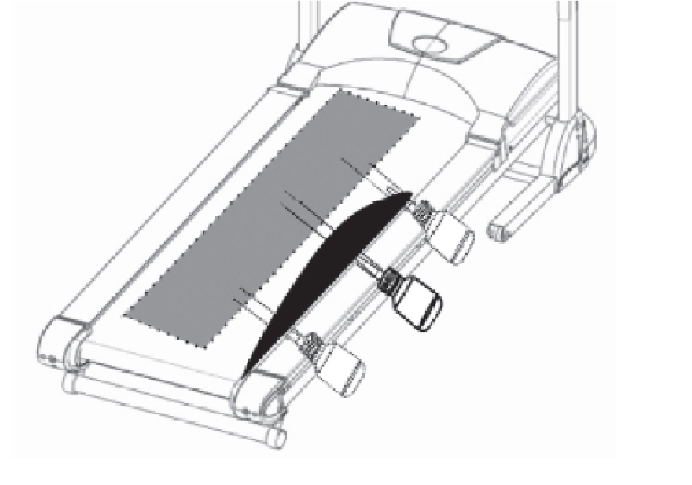

Futópad centírozása
Edzés közben az egyik láb erősebben nyomja a futópadot, mint a másik. Ennek megfelelően az öv oldalra mozog. Normál körülmények között az öv automatikusan középre kerül, de hosszantartó testmozgás során az öv középen kívül maradhat. Ebben az esetben kövesse az alábbi utasításokat. A futópad hátsó végén 2 imbusz csavar található, amelyek az öv közepére szolgálnak. Központosítás közben ne viseljen laza ruhát.
- Ne csavarja a csavart minden alkalommal 1/4-nél többet.
- Nyújtsa az egyik oldalt, és engedje el a másikat.
- A sebességnek 6 km / ó-nak kell lennie, és senki sem futhat az övön.

Miután befejezte a központozást, járjon a futópadon körülbelül 5 percig 6 km / h sebességgel. Ha a futópad még mindig nem a közepén van, állítsa újra középre. Vigyázzon, ne húzza túl az övet, mert ez lerövidíti az életét.
Ha a bal oldali rés túl nagy:
- Forgassa a bal oldali csavart o ¼ az óramutató járásával megegyező irányba (húzza meg).
- Fordítsa el a jobb oldali csavart az óramutató járásával ellentétes irányba (lazítsa meg).

Ha a jobb oldali rés túl nagy
- Fordítsa el a bal oldali csavart ¼ az óramutató járásával ellentétes irányba (lazítsa meg).
- Forgassa a jobb oldali csavart o ¼ az óramutató járásával megegyező irányba (húzza meg).

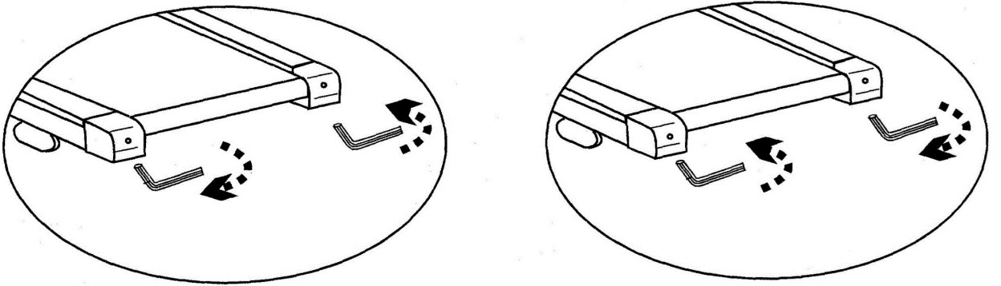
Utiahnutie bežeckého pásu
A futópad behúzása

Hosszú edzés után a szalag feszültsége csökken. Ellenőrizhető, hogy amikor az egyik lábát a szalagra helyezi, az megáll. A probléma megoldásához fordítsa mindkét csavart az óramutató járásával megegyező irányba 1⁄2 fordulattal. Ne fordítsa tovább őket. Ha a szalag eltér a középponttól, állítsa be a fent leírtak szerint (futópad központozása).

Szalag feszesítése Szalag lazítása
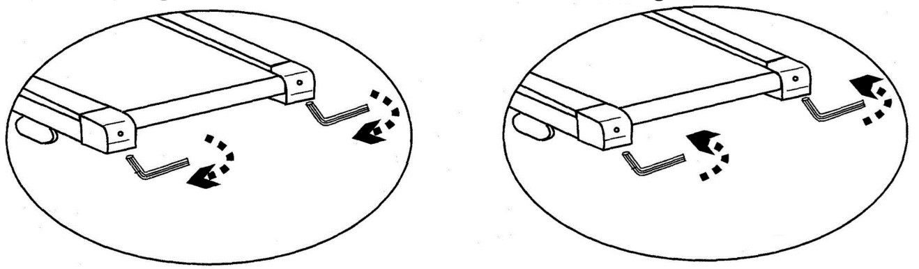
Fordítsa óramutató irányba Fordítsa ellenkező irányba

Edzés

Az ezzel a futópaddal végzett edzés ideális a fontos izomterületek megerősítéséhez.

Általános tippek
- Ne edzen teli hassal
- Pulzus szerinti edzést választja
- Edzés előtt melegítsen be
- Edzést fokozatosan fejezze be, ne álljon le hirtelen

Edzés

A fizikai erőnlét és a hosszú távú erőnlét javítása érdekében javasoljuk, hogy heti legalább háromszor edzenek. Ez egy felnőtt átlagos edzés gyakorisága a hosszú távú fitnesz siker vagy a magas zsírégetés érdekében. Amikor a fizikai erőnléted megnő, minden nap edzhetsz. Különösen fontos a rendszeres időközönkénti edzés.

Edzés erőssége
Óvatosan tervezze meg edzését. Az edzés intenzitását fokozatosan kell növelni az izmok vagy a mozgásszervi rendszer fáradtságának elkerülése érdekében.

Szívfrekvencia orientált edzés

Javasoljuk, hogy az aerob edzés tartományát válassza ki a személyes pulzus zónájának. Az állóképesség tartományában növekvő teljesítményt elsősorban az aerob tartományban lévő hosszú edzőegységek érik el. Keresse meg ezt a zónát a cél pulzus diagramban, vagy navigáljon a pulzus programokban. Ebben az aerob tartományban teljesítenie kell edzés idejének 80% -át (a maximális pulzus 75% -áig).
Az idő fennmaradó 20% -ában a terhelés csúcsain dolgozhat, hogy felfelé mozgassa az aerob küszöböt. Az ebből eredő edzési sikernek köszönhetően később magasabb teljesítményt érhet el ugyanazon a pulzuson - vagyis javíthatja a fizikai formáját. Ha már van tapasztalata a pulzusmérő programokról, a kívánt pulzus zónát hozzárendelheti speciális edzéstervéhez vagy fitnesz állapotához.
Megjegyzés: Mivel vannak olyan emberek, akiknek "magas" és "alacsony" pulzusuk van, az egyéni optimális pulzus zónák (aerob zóna, anaerob zóna) eltérhetnek a normálaktól (cél pulzus diagram). Ezekben az esetekben az edzést az egyéni tapasztalatoknak megfelelően kell konfigurálni. Ha a kezdők szembesülnek ezzel a jelenséggel, fontos, hogy a gyakorlat megkezdése előtt forduljon orvoshoz, hogy meghatározzák a gyakorlat orvosi alkalmasságát.

Edzés kontrol

Orvosi szempontból, valamint az edzés fiziológiája szempontjából a pulzusvezérelt edzésnek van a legnagyobb jelentése és az egyéni maximális pulzusra összpontosít. Ez a szabály egyaránt vonatkozik kezdőkre, ambiciózus szabadidős sportolókra és szakemberekre. Az edzés célja és a teljesítmény állapota szerint az edzés az egyéni maximális pulzus meghatározott százalékos intenzitásával történik (százalékpontban kifejezve). A kardio keringési edzés sport-orvosi szempontok szerinti hatékony konfigurálásához az edzés pulzusát javasoljuk a maximális pulzus 70–85% -ának. Olvassa el a következő pulzusdiagramot.
Mérje meg a pulzusát az alábbi pontok szerint:

- Edzés előtt = nyugalmi pulzus
- 10 perccel az edzés megkezdése után = edzésimpulzus
- Perc edzés után = helyreállítási pulzus

Az első hetekben ajánlott az edzést olyan pulzusszámmal végezni, amely az edzés pulzus zónájának alsó végén (kb. 70%) vagy ennél alacsonyabb.

A következő 2-4 hónapban fokozatosan fokozza edzését, amíg el nem éri az edzés pulzus zónájának felső határát (kb. 85%), de túlzott megterhelés nélkül. Ha jó edzésállapotban van, akkor az edzésprogramban ossza szét itt-ott a könnyebb egységeket az alsó aerob tartományban, hogy kellően regenerálódjon. A "jó" edzés mindig intelligens edzést jelent, amely magában foglalja a megfelelő időben történő regenerálódást. Ellenkező esetben túledzed magad, és formád elfajul.

Az egyéni teljesítmény felső pulzustartományának minden edzésegységét a következő edzés során mindig egy regeneratív edzőegységnek kell követnie az alsó pulzus tartományban (a maximális pulzus 75% -áig).

Amikor az állapot javul, nagyobb intenzitású edzésre van szükség ahhoz, hogy a pulzus az "edzési zónába" kerüljön; ez azt jelenti, hogy a test képes nagyobb teljesítményt elérni.

Edzési frekvencia számítása

220 ütés percenként - életkor = maximális pulzus (100%)

Az edzés pulzusának alsó határa = (220 - életkor) x 0,7

Az edzés pulzusának felső határa = (220 - életkor) x 0,85

Minden edzésnek tartalmaznia kell egy bemelegítést, egy edzés fázist és egy kioldási fázist a sérülések megelőzése érdekében.
Bemelegítés: 5-10 perc lassú futás
Edzés: 15-45 perc intenzív vagy nem túlterhelő gyakorlat a fent említett intenzitással
Lazítási fázis: 5-10 perc lassú futás
Ha fáradtságot vagy túlterhelés tüneteit tapasztalja, azonnal hagyja abba a testmozgást.
Az anyagcsere-aktivitás változásai edzés közben:
- Az állóképesség első 10 percében testünk glikogént fogyaszt - az izmainkban tárolt cukrokat.
- Körülbelül 10 perc múlva zsírégetést adunk hozzá.
- 30-40 perc elteltével a zsíranyagcsere aktiválódik, és a testzsír válik az elsődleges energiaforrássá.

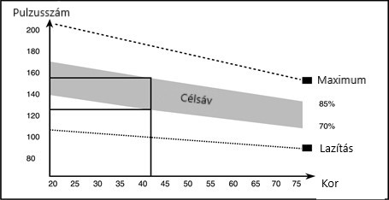

Hiba kód

Kód | Hiba leírás | Lehetséges ok | Megoldás
E00/E0 7 | A biztonsági kulcs vagy a magnetron nincs a megfelelő helyen |  | Tegye a helyére
E01 | Kijelzó nem reagál | Az elektronikus óra jelvezetéke nincs megfelelően csatlakoztatva, vagy rossz a kapcsolata. | Csatlakoztassa
 |  | Az elektronikus óra jelvezetéke hibás. | Cserélje ki
 |  | Hibás jelvezeték | Cseréljen konzolt
 |  | A vezérlő vezeték hibás | Cseréljen távirányítót
E02 | Védelem álló helyzetben | Vezetékes csatlakozás. | Csatlakoztassa a motort
 |  | IGBT sérült | Cseréljen távirányítót
 |  | A bemeneti feszültség alacsony. | Ne használja, kérje a villanyszerelő segítségét
E03 | Nincs jel a sebességérzékelőtől | A sebességérzékelő vezetéke nincs csatlakoztatva vagy sérült. | Csatlakoztassa újra a sebességérzékelő vezetékét, vagy cserélje ki az érzékelőt.
 |  | Hibás érzékelö | Cserélje ki
E04 | Önvizsgálati hiba | A motorvezeték vagy a jelvezeték nincs megfelelően csatlakoztatva. | Ellenőrizze a csatlakozást
 |  | Hibás motoremelő. | Cserélje ki
 |  | Hibás távirányító | Cserélje ki.
E05 | Túláram | Túlterhelés
 |  | A sebességváltó elakadt vagy blokkolt
 |  | Belső rövidzárlat
 |  | Kiéget távirányító.
E06 | A motor nem működik | A motor vezetéke nincs megfelelően csatlakoztatva | Csatlakoztassa
 |  | Belső motorhiba. | Cserélje ki.
 |  | Motor alapjárata | Állítsa be újra a tesztet egy óra múlva.
E08 | Tárolási hiba | A tároló IC nincs csatlakoztatva a helyszínen (nem kapcsolt tápegység). | Helyezze vissza az IC ülést, és vegye figyelembe a PIN1 láb helyzetét.
 |  | Az IC memória sérült, vagy a kapcsolódó áramkör nem megfelelő. | Cserélje ki az IC memóriát vagy az illesztőprogramot.
E09 | Pozíciós hiba | A gép felemelt vagy nem vízszintes | Állítsa be a gépet, és helyezze vízszintesen.

 |  | Helytelen fordított illesztőprogram-vonal. | Cserélje ki.
E10 | Túláram | Túl nagy a forgatónyomaték. | Állítsa a nyomaték potenciométert a megfelelő helyzetbe.
 |  | Rövidzárlat | Cserélje ki a motort.
 |  | Elakadt sebességváltó alkatrészek | Állítsa be a sebességváltó alkatrészeit vagy kenje be

